附件2

北辰区2020年招聘教师网上资格复审操作指南

一、电子版材料制作方法
（1）将复审材料原件逐页扫描或拍照保存为JPG格式图片，每张图片大小控制在200KB以内（如图1）。如使用手机或相机拍照，建议将材料放置在光照充足、平整的桌面，图片内容需清晰完整，否则视为无效材料。（注意调整大小后图片的清晰程度。）
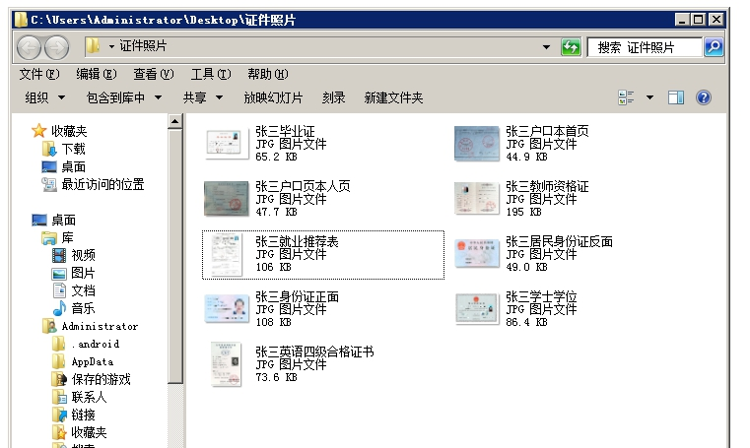
图1
- 打开WPS或WORD文档，键入以下目录。（如图2）
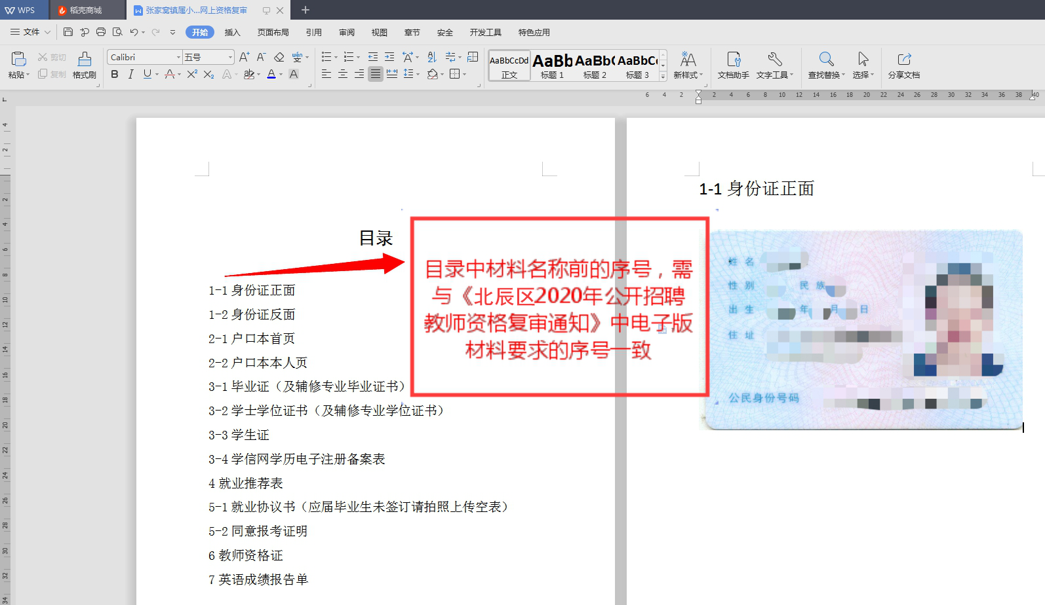
图2
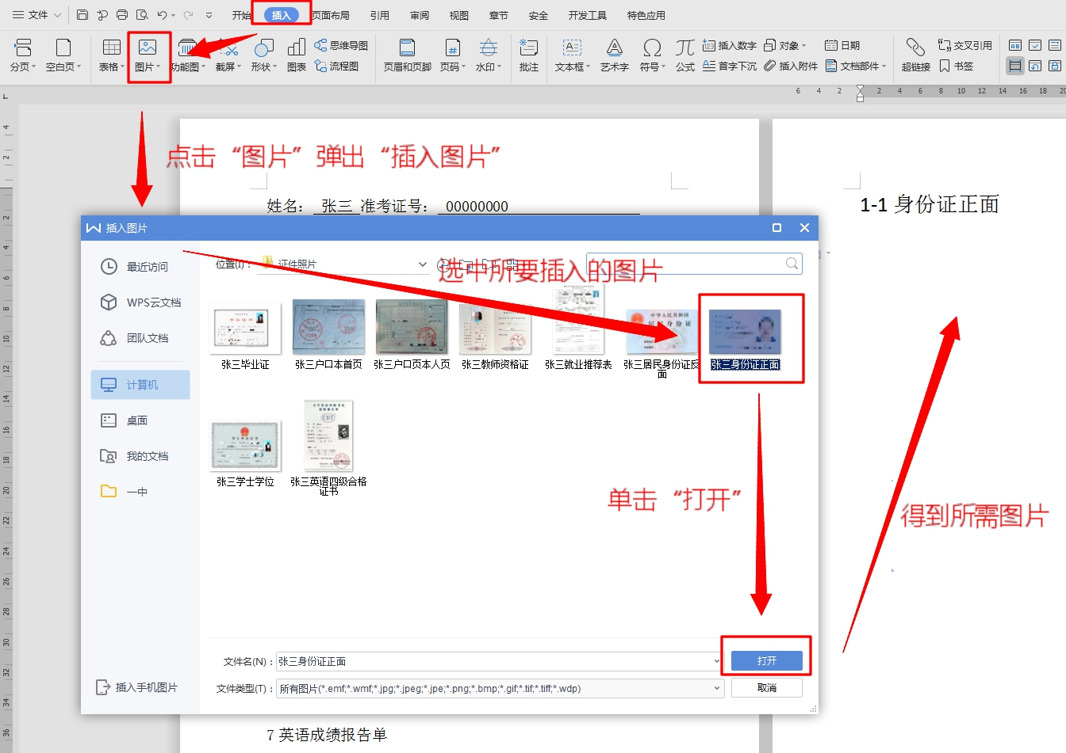
- 将准备好的JPG格式图片复制粘贴至WORD文档中，或插入“图片”至WORD文档中。（如图3）
图3
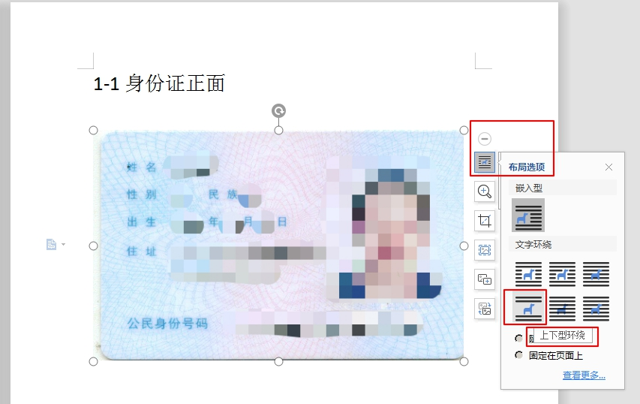
- 将照片设置布局选项为“上下型环绕”，目的使图片完整无重叠。（如图4）
图4
- 将扫描或拍照生成的图片，按照目录顺序逐一插入文档中（如图5），并对插入图片大小进行编辑。
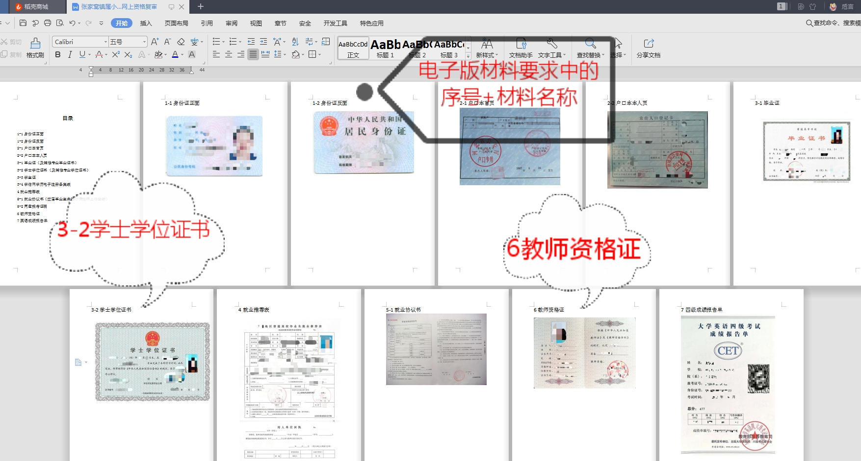
图5
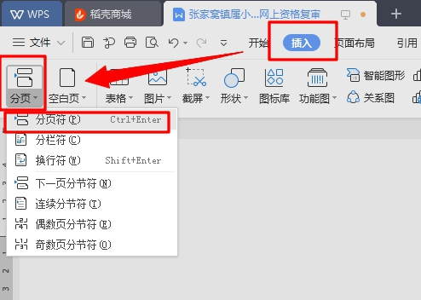
- 每页用“分页符”分隔。（如图6）
图6
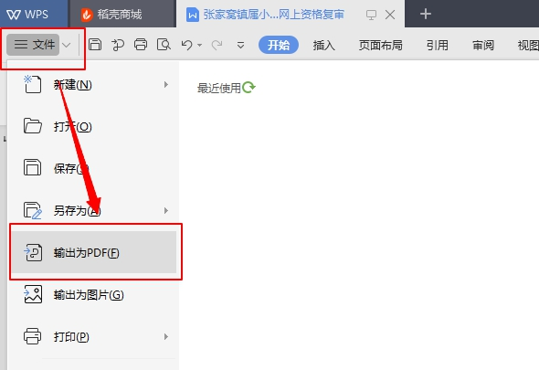
- 将文档转化为PDF文件，可通过WPS中“文件→输出为PDF”得到PDF文件（如图7），大小控制在2MB内。
图7
（8）点击“开始输出”。（如图8）
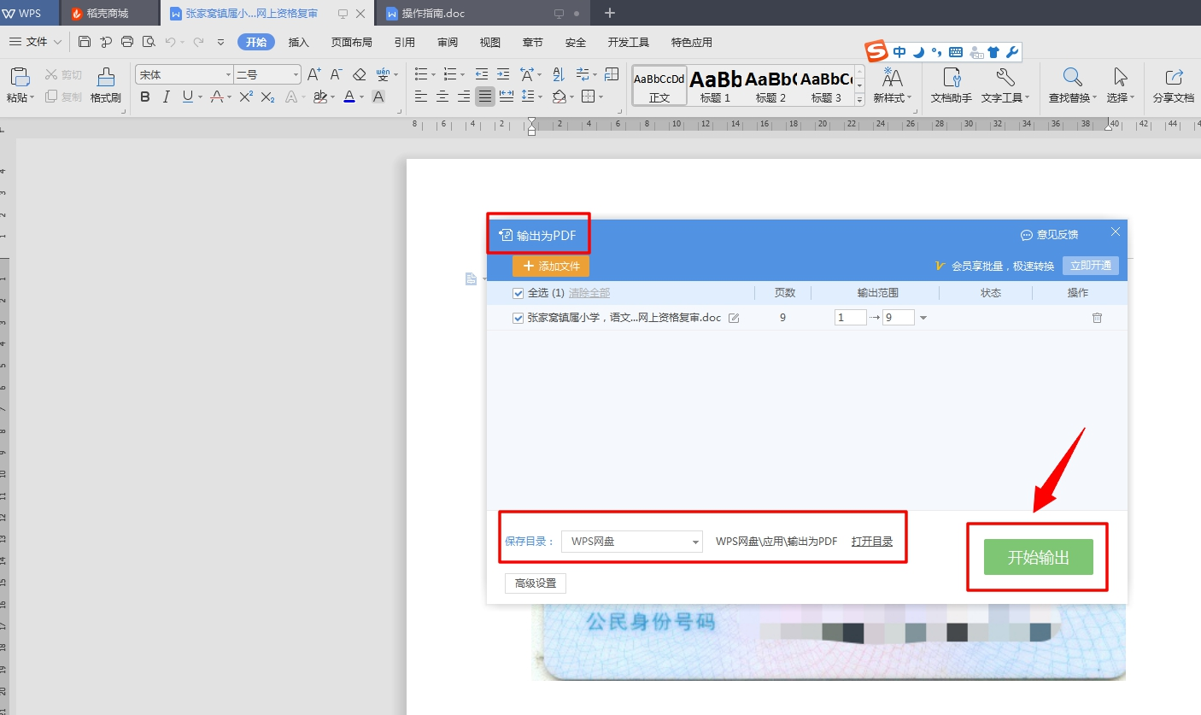
图8
（9）得到一个大小在2M以内的PDF格式。将文件命名为“事业编工作人员或应届硕士研究生教师+报考岗位+姓名+准考证号”，如“应届硕士研究生教师+专技岗1（高中历史教师），张三，00000000参加网上资格复审”。（如图9）
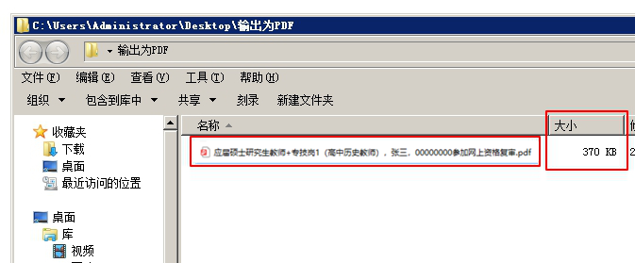
图9

（10）如PDF文件大小超过2MB，可对个别材料图片单张进行调整，单张图片参考大小为200KB左右。确保形成PDF后资料内容清晰。
- 电子版材料发送至指定邮箱
请考生仔细确认所报考岗位名称对应的邮箱，将电子版材料发送至指定邮箱，未按要求发送视为主动放弃资格复审。邮箱：bcjyjrskzy@126.com
- 资格复审电子版材料样例
（一）电子版材料目录模板

目录

1-1身份证正面
1-2身份证反面
2-1户口本首页
2-2户口本本人页
3-1毕业证（及辅修专业毕业证书）
3-2学位证
4就业推荐表（已取得毕业证书则无需提供）
5-1就业协议书（应届毕业生未签订请拍照上传空表）
5-2同意报考证明（已离职需上传离职证明或承诺书）
6教师资格证（尚未认证就是没有证书需要上传承诺书）
（二）电子版材料样例（见附件3）
附件3：北辰区事业编工作人员、应届硕士研究生教师岗位，张三，00000000参加网上资格复审.pdf

